Инструкция по установке программы
«Учет грузов и контейнеров»

Новороссийск
2018

Оглавление
1. Требования к компьютеру 3
1.1. Требования к рабочей станции 3
1.2. Требования к операционной системы 3
2. Подготовка к работе 3
2.1. Установка программы 3
2.2. Настройка базы данных 7
2.3. Настройка клиентской части 8

Требования к компьютеру

Требования к рабочей станции
Для обеспечения корректной работы программы «Учет товаров и контейнеров» необходима рабочая станция (компьютер), обладающая следующими техническими характеристиками:
- процессор – Intel, 1 Ггц или выше;
- оперативная память не менее 512 Мб;
- жесткий диск – емкость не менее 20 Гб;
- видеокарта и монитор с разрешающей способностью не менее 1024*768;
- клавиатура, мышь.

Требования к операционной системы
Для обеспечения корректной работы на рабочей станции (компьютере) пользователя должна быть установлена операционная система Microsoft Windows XP или более поздняя версия.

Подготовка к работе

Установка программы
Программа «Учет грузов и контейнеров» должна быть установлена с дистрибутива, полученного у производителя на материальном носителе, или скачана с сайта www.pikyug.ru.
Внимание! Для установки программы требуются полномочия локального администратора.
Для установки выполните следующие действия:
- Запустите программу установки «Учет грузов и контейнеров». В открывшемся окне мастера установки прочитайте «Лицензионное соглашение». Для продолжения установки выберите пункт «Я принимаю условия соглашения» и нажмите кнопку «Далее».

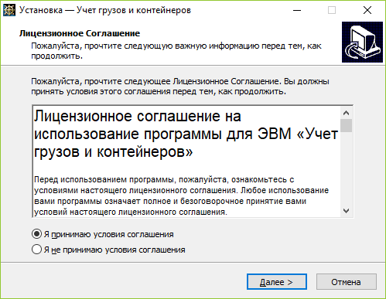
- Укажите папку для установки программы и нажмите кнопку «Далее».

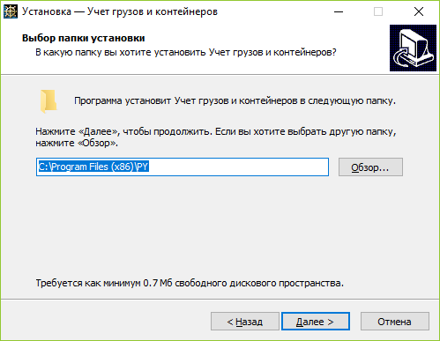

По умолчанию название папки \PY. Если такой папки не существует, будет предложено создать ее. Нажмите кнопку «Да».

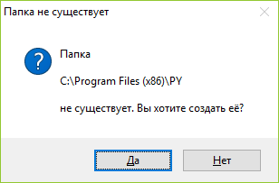

- Выберите галочками необходимые компоненты для установки:
- Исполняемые компоненты – файлы запуска программы, находятся в папке \Bin;
- Документация – руководство пользователя, находится в папке \Help;
- Серверная часть – файлы базы данных и файл StringUtilities.dll, находятся в папке \Data;
По умолчанию все галочки установлены, нажмите кнопку «Далее».
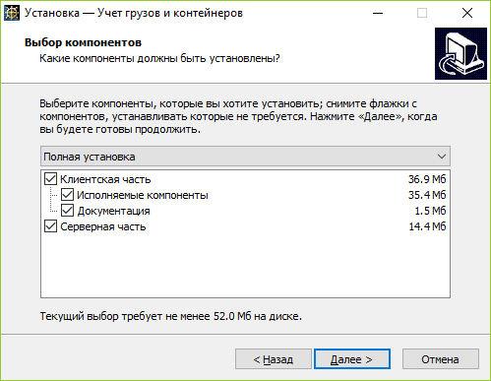

- Укажите группу иконок в папке «Меню», по умолчанию – «Учет грузов». Нажмите кнопку «Далее».

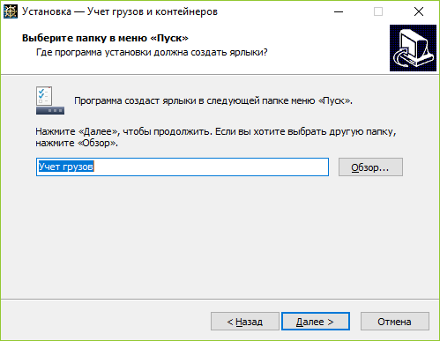

- Для установки нажмите кнопку «Установить».

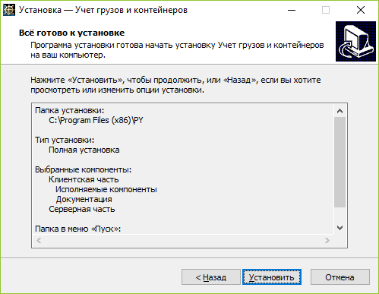

- Идет установка программы.

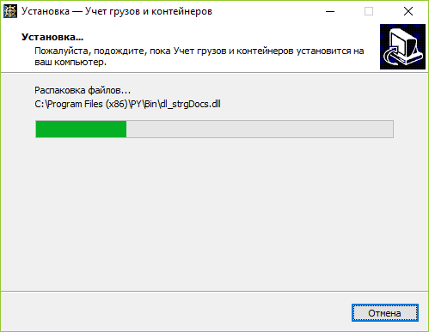

- Для завершения установки прочитайте информацию и нажмите кнопку «Далее».
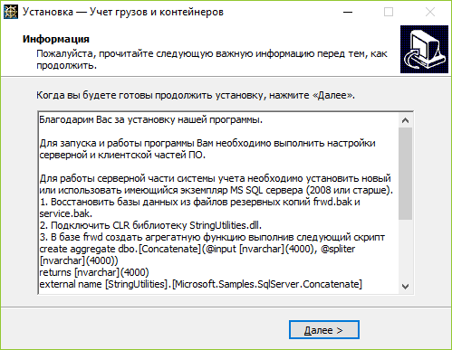
- Программа установлена, нажмите кнопку «Завершить».
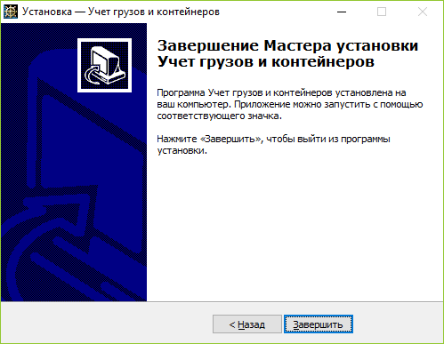

Настройка базы данных
Для работы серверной части системы учета необходимо:
- Установить новый или использовать имеющийся экземпляр MS SQL сервера (2008 или старше).
- При запуске инсталлятора программы выбрать серверную часть установки. Инсталлятор в папке \Data создаст файлы резервных копий баз данных (frwd.bak и service.bak) и .NET библиотеку (StringUtilities.dll), необходимые для дальнейших шагов.
- Восстановить базы данных 'frwd' и 'service' из соответствующих резервных копий с помощью программы SQL Server Management Studio, входящей в состав сервера базы данных MS SQL.
- Подключить CLR библиотеку StringUtilities.dll. Для этого необходимо:
- при необходимости (если этого еще не сделано) разрешить выполнять пользовательские сборки:
sp_configure 'show advanced options', 1
go
reconfigure
go
sp_configure 'clr enabled', 1;
go
reconfigure
go
- скопировать DLL в каталог, на который имеет доступ учетная запись пользователя, из под которого происходит запуск SQL сервера. Обычно для этого используют корневой путь экземпляра сервера, к примеру:
C:\Program Files\Microsoft SQL Server\MSSQL10_50.SQL_TEST\MSSQL
- создать управляемый модуль SQL сервера:
use [frwd]
go
create assembly [StringUtilities]
authorization [dbo]
from 'C:\Program Files\Microsoft SQL Server\MSSQL10_50.SQL_TEST\MSSQL\StringUtilities.dll'
with permission_set = SAFE

- В базе frwd создать агрегатную функцию, выполнив следующий скрипт:
create aggregate dbo.[Concatenate](@input [nvarchar](4000), @spliter [nvarchar](4000))
returns [nvarchar](4000)
external name [StringUtilities].[Microsoft.Samples.SqlServer.Concatenate]
go

Настройка клиентской части
Настройка клиентской части заключается в установке (при необходимости) OLE DB провайдера для MS SQL.
В папке \Bin в файле start.xml необходимо прописать имя сервера. Данная настройка указана в параметре подключения Data Source. Пример такой настройки для значения имени сервера "SERVER-PC":
<primary default="true" gate="ADO_gate" connectionParams="Provider=SQLOLEDB; Data Source=SERVER-PC" serviceDb="service"/>

